Totholzeintrag im XYXYSEE

Erläuterungen
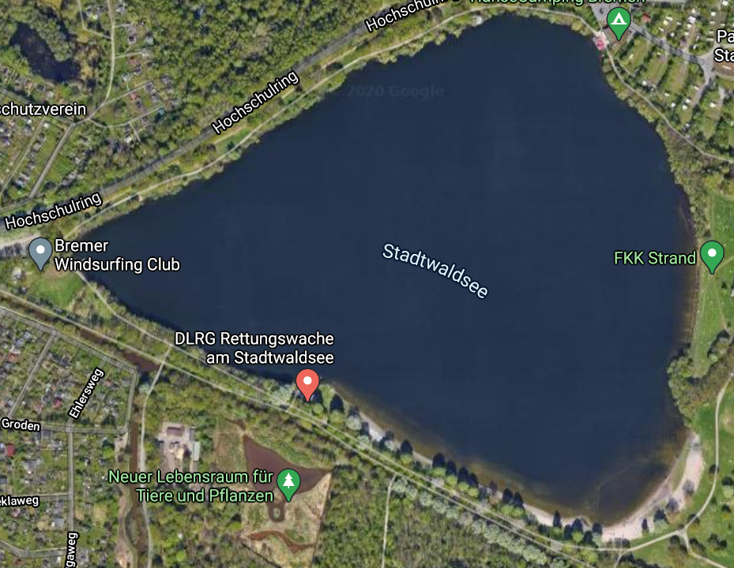

Hochschule Bremen
Prof. Dr. Thomas Klefoth
Neustadtswall 30
28199 Bremen
Tel: 0421 / 5905-4280
Mobil: 0160 97935162
Mail: thomas.klefoth@hs-bremen.de

Anlass und Zielsetzung
Der Verein (Vereinsnamen eintragen) beabsichtigt, auf dem o.g. Seengelände die Aufwertung der Uferbereiche durch Totholzeintrag.
Die geplanten Maßnahmen lehnen sich an das sogenannte BAGGERSEE-Projekt an, werden jedoch außerhalb der eigentlichen Projektmaßnahmen in Eigenregie des Vereins (Vereinsnamen eintragen) durchgeführt. Mehr Informationen zum Projekt finden Sie unter www.baggersee-forschung.de und www.gewaesser-macher.de.

Das Projekt BAGGERSEE (www.baggersee-forschung.de)
BAGGERSEE ist ein sozial-ökologisches und transdisziplinäres Forschungsprojekt, das sich in einem Forschungsverbund aus Wissenschaftlern und Angelpraxis der Evaluierung von Uferaufwertungsmaßnahmen im Vergleich zu Fischbesatz an anglerisch bewirtschafteten kleinen Baggerseen in Niedersachsen gewidmet hat.
Verbundpartner aus Wissenschaft und Fischerei untersuchten die aquatische Biodiversität und die Ökosystemdienstleistungen kleiner künstlicher Standgewässer. Gleichzeitig überprüften sie, ob der Naturschutz- und Erholungsnutzen durch nachhaltige Methoden einer guten fischereilichen Praxis gesteigert werden kann. BAGGERSEE erhebte an 31 verschiedenen Baggerseen (einige davon vollständig unbewirtschaftet) den derzeitigen Status Quo der gewässergebundenen Biodiversität (dazu gehören Fische, Vögel, Amphibien, Libellen, Pflanzen, Makrozoobenthos usw.). Zudem sollten in Kooperation mit 20 Angelvereinen, einer Naturschutzstiftung und zwei privaten Gewässereigentümern in einigen dieser Gewässer verschiedene Formen lebensraumverbessernder Maßnahmen sowie Fischbesatz durchgeführt und auf ihren sozialen und ökologischen Nutzen überprüft werden. Um eine Transformation des Wissens in die Praxis zu ermöglichen, wurden Maßnahmen gewählt, die Angelvereine als zentrale Gestalter von Binnengewässern in Eigenregie durchführen können. Durch das Einbringen von Totholz und die Schaffung von Flachwasserzonen sollten Strukturen geschaffen werden, die die Biodiversität und Produktivität im und um das Gewässer ohne weiteres menschliches Zutun langfristig erhöhen. Verglichen wurde der Ansatz mit Fischbesatz sowie unmanipulierten Kontrollseen. Das inter- und transdisziplinäre Projekt, in dem Gewässernutzer (Angelvereine) als zentrale Gestalter für Bewirtschaftungs- und Naturschutzmaßnahmen als Umsetzungspartner mit ins Boot geholt wurden, sollte Impulse für eine praxisnahe Anwendung besonders nachhaltiger Gewässerbewirtschaftungsmethoden geben.
Das Verbundprojekt startete am 1. Juni 2016 und wurde vom Berliner Leibniz-Institut für Gewässerökologie und Binnenfischerei (Prof. Dr. Robert Arlinghaus) koordiniert. Forschungspartner waren die Technische Universität Berlin und die Hochschule Bremen und Umsetzungspartner war der Anglerverband Niedersachsen e.V. Gefördert wurde BAGGERSEE über sechs Jahre vom Bundesministerium für Bildung und Forschung und dem Bundesamt für Naturschutz mit Mitteln des Bundesministeriums für Umwelt, Naturschutz, Bau und Reaktorsicherheit (Förderkennzeichen: 3514685C20). Die Gesamtfördersumme betrug rund 1,9 Millionen Euro. In einem Folgeprojekt (AngelGewaesser), gefördert vom Bundesministerium für Forschung, Technologie und Raumfahrt (BMFTR, Förderkennzeichen 03DPS1027) und geleitet von Prof. Dr. Thomas Klefoth an der Hochschule Bremen, soll die erprobte Maßnahmenumsetzung durch Angelvereine deutschlandweit in breite Umsetzung gebracht werden.

Aufwertung von Uferstrukturen
Submerse Strukturen und andere Kleinstrukturen am Ufer wie Totholz sind neben dem Nährstoffgehalt von zentraler Bedeutung für das Aufkommen vieler Fisch-, Amphibien-, Libellen- und weiterer wirbelloser Arten. Strukturreiche Uferzonen bestimmen gerade in steilscharigen Gewässern mit begrenztem Litoral wesentlich die Gewässerproduktivität und Artenvielfalt. Vor diesem Hintergrund ist die manchmal ausschließliche Fokussierung von Angelvereinen auf Fischbesatz in der fischereilichen Bewirtschaftung von Baggerseen überdenkenswert, weil im Unterschied zum Fischbesatz durch Lebensraumaufwertung die Tragekapazität des Gewässers und die Biodiversität der Vögel, Pflanzen, Amphibien, Fische sowie des Benthos nachhaltig gesteigert werden kann. Dies wiederum steigert die Qualität der Naherholung an den Gewässern für Angler als auch für andere Naturnutzer und dient dem Naturschutz.
Das ideale Umsetzungsdesign zur strukturellen Litoralaufwertung ist praktisch umsetzbar und auch abseits von Förderprojekten leicht in die Praxis zu transferieren. BAGGERSEE hat diese Vorteile einer umsetzbaren Strukturaufwertung von künstlichen Abgrabungsgewässern bereits unter Beweis gestellt, sodass neben umfangreichen Uferaufwertungen in acht verschiedenen Projektgewässern im Winter 2017 / 2018 bereits über 15 weitere Seen durch Angelvereine in Niedersachsen eigenständig, aber nach Vorbild des Projekts, aufgewertet wurden. Aus anderen Bundesländern (bspw. NRW, Hessen und Baden-Württemberg) wurden vergleichbare Aktivitäten in Anlehnung an BAGGERSEE gemeldet.
Der XYXY See (Gewässer eintragen) wurde für eine weitere eigenständig durchgeführte Maßnahme ausgewählt, weil seine Morphologie mit relativ steil abfallenden Ufern und einer ausgeprägten Strukturarmut unter Wasser repräsentativ für Abgrabungsgewässer kleiner 50 ha ist.
Die erste Umsetzung soll bis zum Frühjahr 20XX abgeschlossen sein und bei Bedarf in den Folgejahren ausgeweitet werden.

Langfristige Wirkung des Projekts
Das Förderprojekt BAGGERSEE endete im Juni 2022 und hatte sich zum Ziel gesetzt, unter Anleitung des Umsetzungspartners (Anglerverband Niedersachsen e.V.) und dem Forschungspartner (Hochschule Bremen) Uferrevitalisierungen in weiteren Baggerseen in Norddeutschland und darüber hinaus umzusetzen. Das Potential hierfür liegt bei mehreren hundert Gewässern. Die hier vorgestellten Maßnahmen im Gewässer (Gewässernamen eintragen) sind Teil der weiterführenden Projektmaßnahmen von BAGGERSEE und AngelGewässer.

Übersicht der geplanten Maßnahmen am Gewässer (Gewässernamen eintragen)
Im Gewässer (Gewässernamen eintragen) sollen zunächst insgesamt XY selbst hergestellte Totholzbündel zur Litoralaufwertung genutzt werden (Abbildung 1). Die Bündel bestehen aus Kronenschnitt von Laubbäumen und haben eine Länge von ca. 2,5 m, einen Durchmesser von ca. 50 cm und ein Gewicht von 50 – 80 kg. Diese Totholzelemente sollen an einer konzentrierten Stelle an der westlichen Uferseite eingebracht werden. Die genaue Positionierung der Totholzelemente wurde im Vorfeld gemeinsam mit den gewässerverantwortlichen Vereinsvorständen abgestimmt und diskutiert (Abbildung 1). Die Totholzbündel werden in ehrenamtlicher Vereinsarbeit aus Kronenschnitten (max. Astdurchmesser ca. 10 cm) selbst hergestellt. Zahlreiche Erfahrungen des Forschungspartners aus anderen Vereinen belegen die leichte Umsetzbarkeit der Bündelherstellung. Die Äste werden gestapelt, verdichtet und mit einem natürlichen Pressengarn aus Sisal oder Hanf umwickelt. Die Fixierung der Holzbündel unter Wasser erfolgt mit Hilfe kiesgefüllter Jutesäcke. Dabei folgen alle Arbeitsschritte dem „Leitfaden zum Totholzeintrag in Gewässer“, welcher unter www.gewaesser-macher.de abrufbar ist. Die Sandsäcke werden an den Holzbündeln fixiert und die Bündel dann vertikal zum Ufer im flachen Wasser, direkt an der Uferkante angefangen, abgelegt. Durch die flache Positionierung in einem 90° Winkel zum Ufer können die Bündel nicht an der steilen Uferkante abrutschen. Erfahrungen aus zahlreichen anderen Gewässern im Rahmen des Projekts BAGGERSEE haben gezeigt, dass sich das Totholz sehr schnell (binnen weniger Tage) mit Wasser vollsaugt und die Bündel dann extrem lagestabil sind. Seit der ersten Totholzausbringung im Winter 2017/2018 ist bei über 1.000 ausgebrachten Holzbündeln in zahlreichen Seen mit ebenfalls sehr steiler Uferkante kein Verrutschen oder Absacken eines Bündels bekannt geworden. Dies war selbst dann der Fall, wenn starker Wellengang oder Sturm vorherrschten.
Das geschilderte Vorgehen, sowohl in Bezug auf die Ausbringungstechnik als auch auf die einzubringende Holzmenge, entspricht dem etablierten und wissenschaftlich erprobten Standard. Der Verein erklärt sich zudem dazu bereit, Lage und Entwicklung der Holzbündel regelmäßig zu kontrollieren und ggf. gegenzusteuern, sollten die Holzbündel nicht lagestabil sein. Da die Holzbündel sehr ufernah eingebracht werden, können sie zu jeder Zeit mit einem Seil wieder entfernt und an das Ufer gezogen werden. Zudem erklärt sich der Verein bereit, die Entwicklung des Totholzes unter Wasser regelmäßig zu kontrollieren und fotografisch zu dokumentieren. Auf diese Weise sollen Fotoreihen entstehen, die auch kleinere Veränderungen des Totholzes über Zeit sichtbar werden lassen. Lageveränderungen werden zudem durch die Fischereiaufsicht und die Gewässerwarte des Vereins bei ihren Routinekontrollen am Gewässer überwacht. Während der Vegetationsperiode sind die eingewiesenen Vereinsvertreter wöchentlich am Wasser. In der kalten Jahreszeit wird eine routinemäßige Kontrolle ebenfalls sichergestellt, insbesondere nach starken Sturm- oder Regenereignissen. Auf diese Weise wird eine lückenlose Dokumentation, inklusive Fotos, der Totholzentwicklung entstehen. Es liegt zudem im Eigeninteresse des Vereins, eine fundierte Entscheidungsgrundlage für oder gegen die Weiterführung des Vorhabens nach der Testphase zu erstellen.
Die anderen (organisierten) Seenutzer werden durch den Verein (Vereinsnamen eintragen) über den Totholzeintrag und die Positionierung informiert. Die Holzbündel sind zudem für alle Nutzer sichtbar, da ufernah ein Teil des Bündels aus dem Wasser ragt. Eine gelbe Boje (sog. Netzschwimmer) wird zusätzlich am Holz befestigt und signalisiert allen Gewässernutzer*innen die potentielle Gefahrenstelle. Erfahrungen aus dem Projekt BAGGERSEE zeigen, dass trotz der sehr warmen Sommer in den Jahren 2018 und 2019 sowie dem sehr hohen Nutzungsdruck an den Baggerseen während der Corona-Pandemie, keine Nutzerkonflikte im Zusammenhang mit den Totholzbündeln aufgetreten sind.
Bei Erfolg der Maßnahme wird ggf. die Einbringung weiterer Holzbündel an geeigneten Stellen des Gewässers (Gewässername eintragen) angestrebt. Im Falle eines Scheiterns der Testphase, beispielsweise durch ein signifikantes Verrutschen der Holzbündel oder sichtbare Nutzerkonflikte aufgrund des Totholzeintrags, werden die Bündel durch den Verein (Vereinsnamen eintragen) wieder entfernt.
Der Totholzeintrag wird für den Zeitraum XY angestrebt.

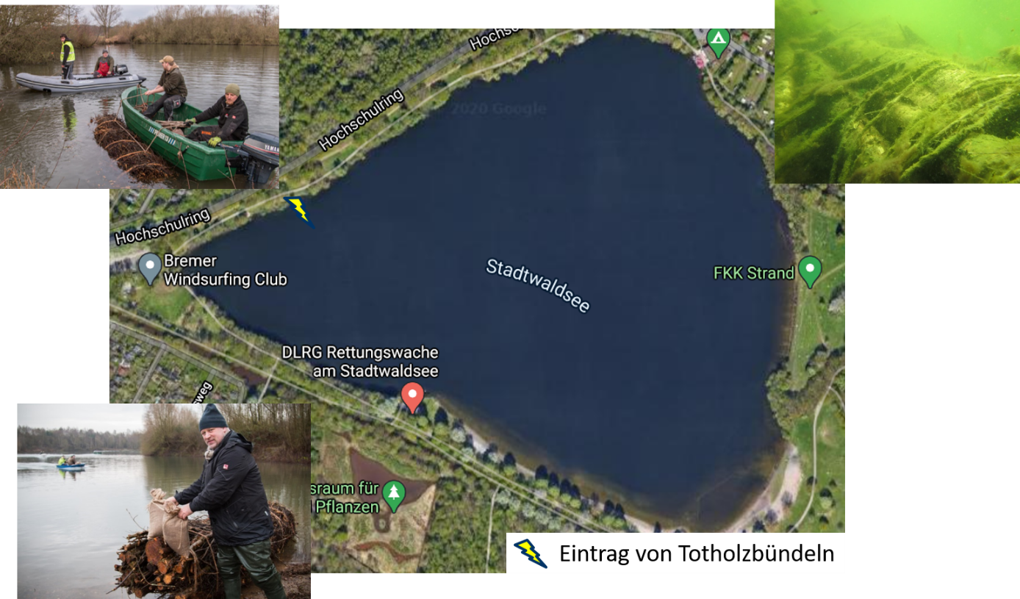
Abbildung 1: Maßnahmenübersicht am Gewässer (Gewässername eintragen). Für den Totholzeintrag soll gebündelter Kronenschnitt von Laubbäumen (XY Totholzbündel) im Zeitraum XY-XY in den See eingelassen werden.

